Прво погледни го овој час на платформата ЕДУИНО https://www.youtube.com/watch?v=wBpG_zHTAM8&feature=youtu.be

РАБОТЕН ЛИСТ ПО МАТЕМАТИКА
МОНЕТИ
1.Пресметај со помош на монетите:
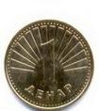 + = 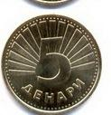+ =

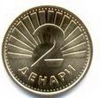++ = 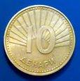 + =

2.Заокружи ја монетата со која ќе купиш лижавче од 5 денари?
3.Заокружи ја монетата со која можеш да купиш мастика од 2 денари и соленки од 8 денари?

УСПЕШНО СО ПОМОШ СО ПОТЕШКОТИИ

